**PE5_390/QE5_390/DE5_390, PE4_325/QE4_325/DE4_325, P30/Q30/T30/S30_001, PC1_200 都可以用下面的方法进行账号解锁和重置密码**

登录集团门户网址[**http://infmvpp1.inf.schindler.com/irj/portal**](http://infmvpp1.inf.schindler.com/irj/portal)

**用户ID： 是你的短名(short name)**

**密码： 是你的 Notes 密码，请参考下图输入方法。**

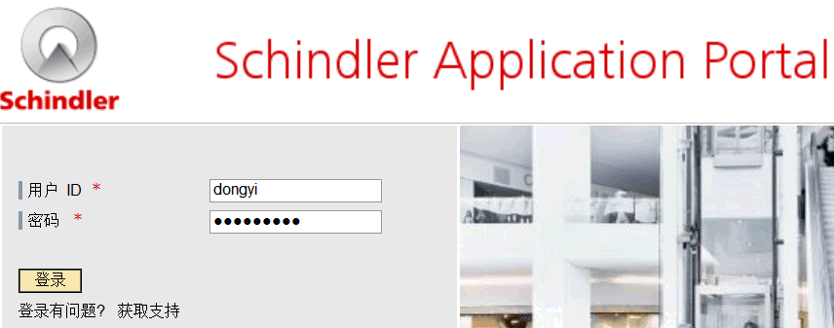

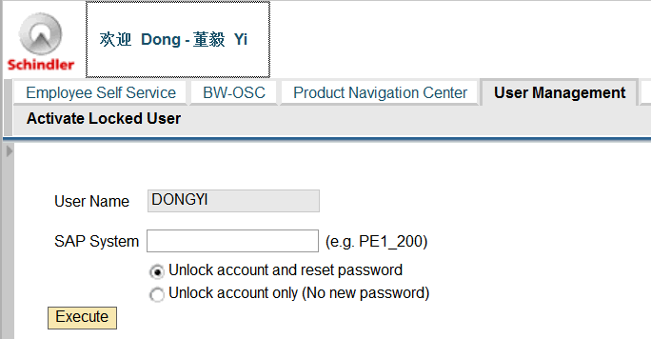

选择 User management，

User Name 是你的短名

SAP System 可以是 **PE5_390,QE5_390,DE5_390,PE4_325,QE4_325,DE4_325,P30_001,Q30_001,T30_001, ...**

Unlock account and reset password 账号解锁并且重置密码

Unlock account only (No new password) 仅账号解锁(没有新密码)

点击 'Execute'(执行)。不久(可能15分钟)就会有一份邮件发给你，你可以按照邮件所给的新密码登录

Best regards

Dong Yi